**Guía de despliegue en IBM Bluemix**

**Prerrequisitos:**

* DynamoDB: Adquirir el servicio de AWS dynamoDB y crear las siguientes Tablas:

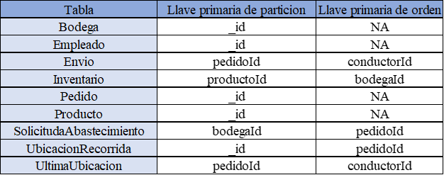

Cargar en dichas tablas los datos de la carpeta Modelos_BD

* Simple Notification Service: Es necesario un topic.
* Simple Email Service: Tener un correo y las listas de emails para los envíos.
* Serverless FrameWork un entorno de desarrollo con serverless framework configurado.

**Funciones:**

* ProcesarUltimaUbicacion: Crear una nueva función lambda seleccionando como “blueprint” a “dynamodb-process-stream”. Seleccionar la tabla UltimaUbicacion con un Batch size 100 y posición de inicio Lates. Después, asegurar que el disparador este habilitado, como en la siguiente imagen:

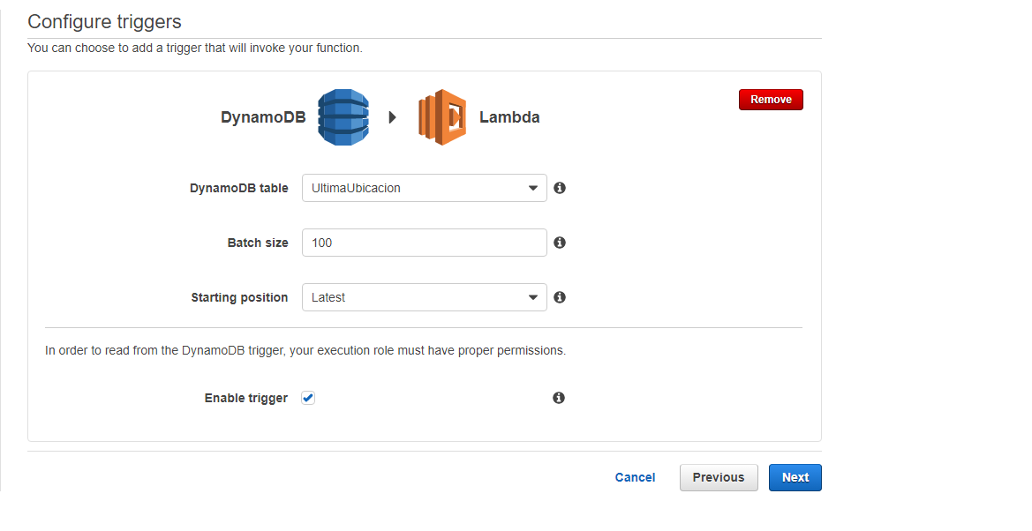

Después, es necesario asegurar los roles garantizando los permisos de lectura, escritura en Dynamo para la función.

* EnviarEmail: Seleccionar el “blueprint” de “sns-message” y en “SNS topic” el topic creado anteriormente.
* CrearEnvio: En el serverless.yml actualizar el arn de los recursos por los creados en dynamo. Ejecutar el comando “serverless deploy”
* Funciones de StepFunction: En el serverless.yml actualizar el arn de los recursos por los creados en dynamo. Ejecutar el comando “npm install” para descargar las librerias correspondientes. Finalmente, “serverless deploy” para subir los cambios a AWS.

**Cliente**

Con nodeJS instalado, ir a la carpeta bin y ejecutar el comando “npm install” para descargar las librerias y “node www” para iniciar el servidor de NodeJS.